**CUESTIONARIO DE DETECCIÓN DE NECESIDADES DE CAPACITACIÓN**

El Departamento de Recursos Humanos, elabora el Programa anual de Capacitación y adiestramiento 2014. Para ello se requiere de su valiosa colaboración, con el fin de conocer las necesidades de capacitación del personal a su cargo, con el propósito de mantener las competencias, conocimientos y habilidades, a fin de satisfacer las necesidades presentes (representadas por el cargo) y futuras de la organización en función de su entorno, su misión, del plan de desarrollo institucional y sus estrategias. De esta información depende la calidad del servicio que podamos brindarle.

Fecha de aplicación: ___________________________________

**DATOS GENERALES**

Encuesta aplicada a Directores, Subdirectores, Administradores, Coordinadores, Jefes de Departamento y Oficina:

Nombrecompleto: ____________________________________________________________________________________________________________

Nombre de la unidad académica o administrativa: ___________________________________________________________________________________

Correo electrónico institucional: _________________________________________________________________________________________________

Teléfono (incluir extensión): _____________________________________________________________________________________________________

**CAPACITACIÓN ORIENTADA AL DESARROLLO DE HABILIDADES Y COMPETENCIAS LABORALES**

Indique en base a las categorías que usted coordina, los requerimientos de capacitación que requiera mejorar su personal en función a las tareas y actividades que lleva a cabo y que contribuyen al logro de las metas y objetivos en su área, así mismo que contribuya en elevar la calidad de vida y productividad del trabajador.

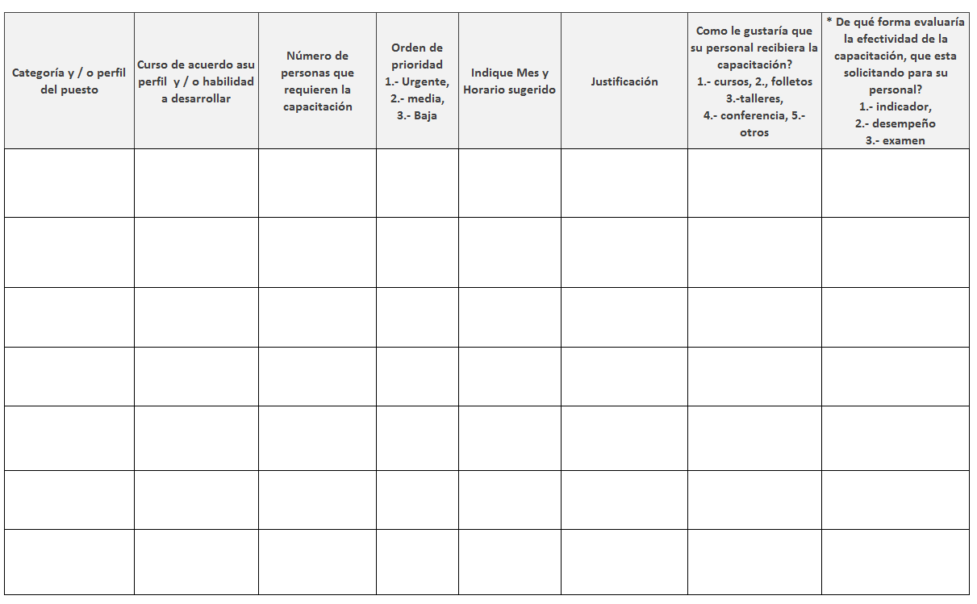

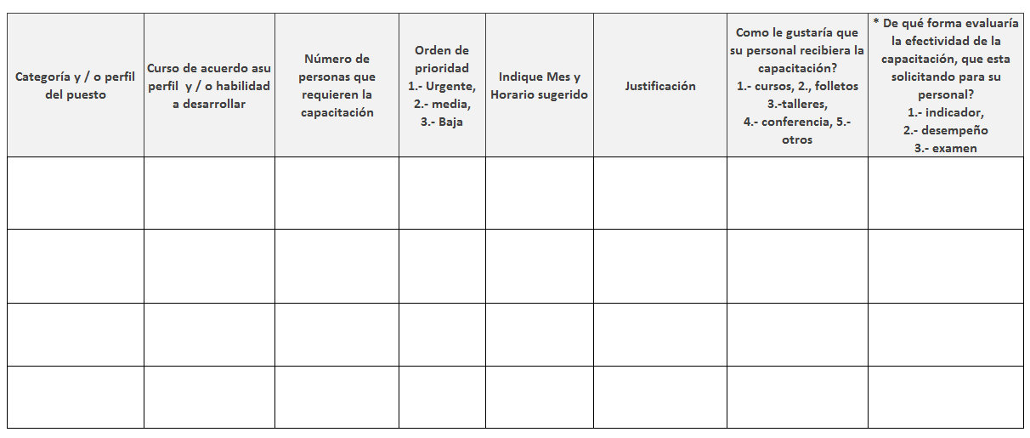

*FORMAS DE EVALUAR LA EFECTIVIDAD

DESEMPEÑO.- posterior al curso se utilizara la técnica de la observación, producto final, trabajo desarrollo o productividad.

EXAMÉN.- aplicación de examen al finalizar la capacitación.

INDICADORES.- utilizando antecedentes de quejas, incidentes, errores o deficiencias.

Mencione cuáles son sus sugerencias y/o comentarios que contribuyan a brindarle un mejor servicio en su capacitación:

_________________________________________________________________________________________________

_________________________________________________________________________________________________

“Capacitación, derecho y obligación de todos”